閱讀教學活動設計
設計者：公園國小林妏砡
書名 | 小阿力的大學校
作者（作者、翻譯者、繪圖者） | 作者：羅倫斯‧安荷特  繪圖者：凱瑟琳‧安荷特  翻譯者：郭玉芬、萬砡君
出版社 | 上誼文化實業股份有限公司 | 出版日期 | 西元2005年2月
適合之六大議題或學習領域 | 生活  生涯教育 | 適用年級 | 低年級
內容簡介 | 小阿力要上學囉！小阿力好興奮，可是又有一點點兒擔心。萬一在學校迷了路、萬一交不到新朋友怎麼辦？和一般小孩一樣，小阿力對將要上學的事有些擔心和害怕，他不想離開媽媽到陌生的環境去，他希望和他的小鳥朋友一樣不用擔心學校裡面大哥哥和大姐姐們，不用擔心自己會迷路，或者會忍不住的哭泣，後來，一隻小麻雀讓小阿力改變了想法……他就像一隻長大了必須離巢飛向廣大世界的小鳥一樣，還是去上學了，而且他發現，學校還是一個很有趣的地方。
導讀建議  （例如：說明內容導讀重點、說明圖片導讀重點、詳列提問單、詳列本書佳句、聯絡教學之重點……。） | - 故事述說一為即將入小一的新生─小阿力，對新學校裡的人、事、物，充滿既期待又害怕受傷害的心情，藉由救助一隻落難小鳥的過程，不但幫助小鳥復原，同時也助自己超越擔心，快樂的去上學。  - 本書可作為一年級新生入學的引導書，在老師的帶領之下，很快就會跨越內心的不安、惶恐，融入學習情境中。  一、閱讀活動：  〈一〉老師與小朋友共同閱讀「小阿力的大學校」圖畫書〈師生每人一冊〉。  〈二〉老師導讀，並適時呈現書中豐富的圖畫，加強說明。  二、討論活動：  〈一〉問題討論與分享：  1.小阿力快上學時，他的心情怎樣？  2.小阿力對小鳥說了什麼心事？  3.小阿力怎樣照顧小麻雀？  4.媽媽在小阿力上學前準備什麼？  5.小阿力第一天上學學到了什麼？  6.小阿力做了哪件事，讓大家為他鼓掌，而自己也很開心？  7.說說看自己第一天上學的時候，會擔心什麼？  8.回憶一下，第一天上學最新認識的老師或新朋友。  9.剛上學時有沒有發生什麼有趣的事？  10.說說看，有沒有覺得自己「長大」了？為什麼？  〈二〉教師歸納：  小朋友你們在上學的第一天，或許也會碰到像小阿力一樣的狀況，但經過這幾週和同學的相處後，老師相信你們應該已經適應學校生活，認識了很多老師和交到許多的好朋友，現在的自己和第一天來上學的自己明顯「長大」了許多。  〈三〉習寫「說說畫畫」學習單：  1.學生書寫完成學習單  2.學生自由上台分享。  3.老師回饋。
延伸學習活動  （例如：配合戲劇、布偶戲、小書製作、實驗、觀察、仿寫……等活動和學習單、紀錄表等表單設計。） | 三、延伸活動~校園踏查：  〈一〉老師帶領學生逛校園，認識校園中的建築物、動植物，了解各場所的功能，增進對學校的認識，及早熟悉學習情境。  〈二〉老師隨機介紹相關的人員及應對禮儀。  〈三〉請學生發表，他覺得學校最好的地方或事情是什麼？  〈四〉老師歸納：  大家跟隨老師一起逛校園，很快地認識了校園各個處室及角落，也認識了校長等行政人員，接著你們也將和小阿力一樣，發現學校有很多很有趣的地方。  〈五〉教師引導學生習寫完成「到校園走走」學習單。  四、綜合活動：  〈一〉請學生自由上台發表上學的情形。  〈二〉老師統整：  學校裡有很多人、事、物，且老師和氣地對你們如同家人般親切，遊戲場有趣又好玩相信你們會心情愉快，快樂地來上學。
附件  （學習單、劇本、美勞） | 附件一：「說說畫畫」學習單  附件二：「到校園走走」學習單

〈附件一〉
說說畫畫

年 班 號 姓名：
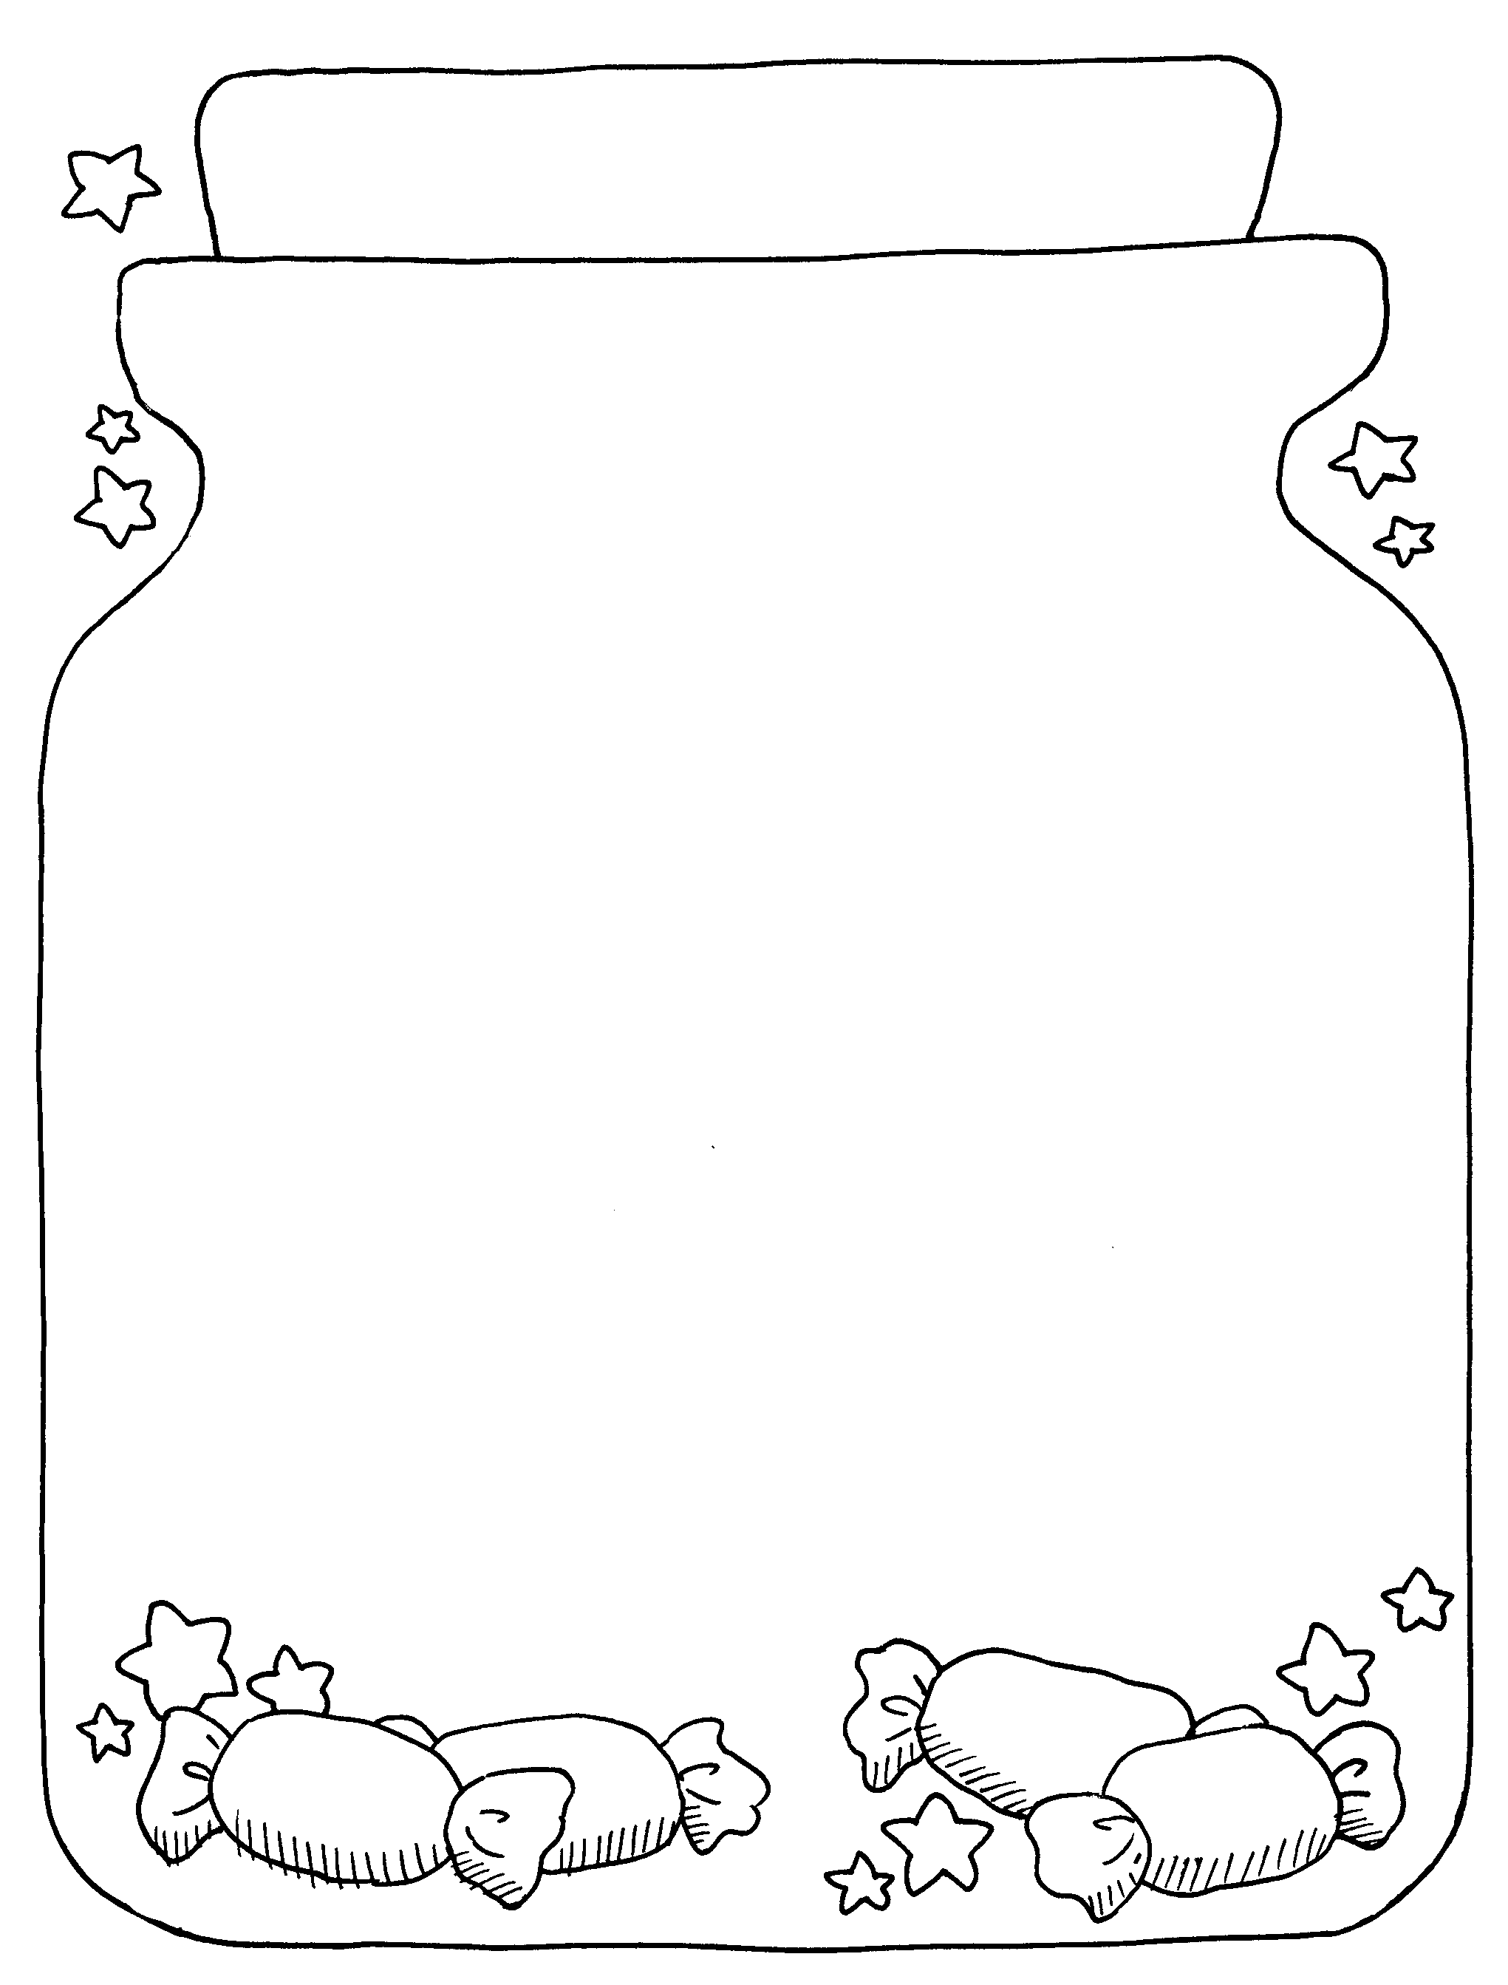
考考各位聰明的小朋友，有哪些東西是放在書包裡的呢？有哪些東西是要帶到學校用的呢？請畫在下面圖畫中的正確位置，厲害的小朋友可以用注音或國字寫出它的名字，比比看看誰寫得多。

書包

學校

〈附件二〉
到校園走走

年 班 號 姓名：


小朋友，你在逛校園的過程中，認識了哪些地方、人物呢？請在桃子裡，將你所知道的人或地方塗上你喜歡的顏色。
輔導室
校 長
護士阿姨
校長室
幼稚園
合作社
遊戲場
教務處
學務處
總務處
級任老師
教務主任
輔導主任
合作社阿姨
警衛叔叔
總務主任
學務主任

